首页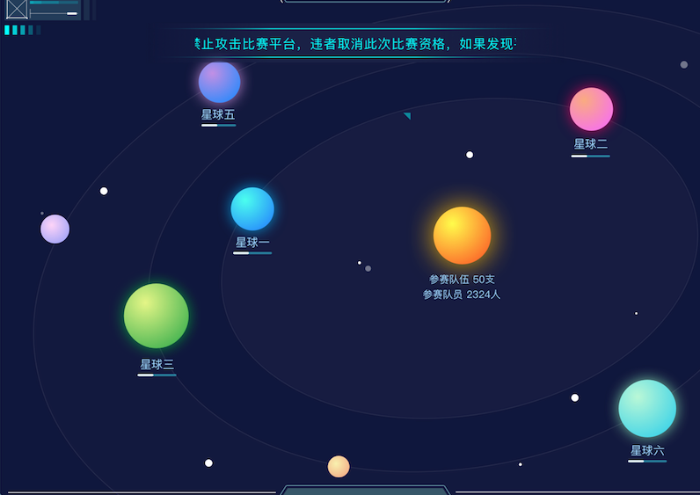

星球会微微发光上下浮动

当没有内容的话星球会变暗，星球变暗弄成一个css属性就可以，后端直接控制比较方便

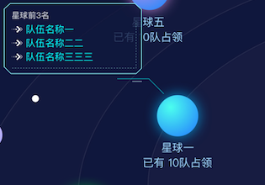

鼠标移动过来会弹窗窗口

会弹出窗口的星球的排列不会一成不变，每次刷新这个页面排列的顺序不要与上一个页面相同

类似这样的窗口都能做成一样的特效，就是电影里，刚开始出来一条线，然后慢慢上下拉开的那种最后变成这个窗口

积分榜这边是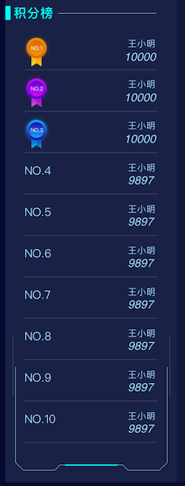ajax获取的数据，当有新的数据的时候排名会随着数据更改，例（本来在最底下，然后会一层一层的向上走，到达指定的排名）

答题动态就像栈是先进后出，从下往上走 最新的出现在最下方，第一个消失，然后第二个，第三个向上走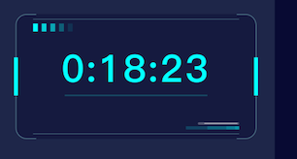

左上角每一个这种的图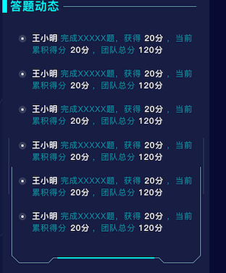案都要有一个特效，就像波浪一样，从左到右波动

这边这个是websocks的，收到特定的消息会弹出窗口，间隔4s消失

紧急通知这种必须要手动点击我知道了才可以消失